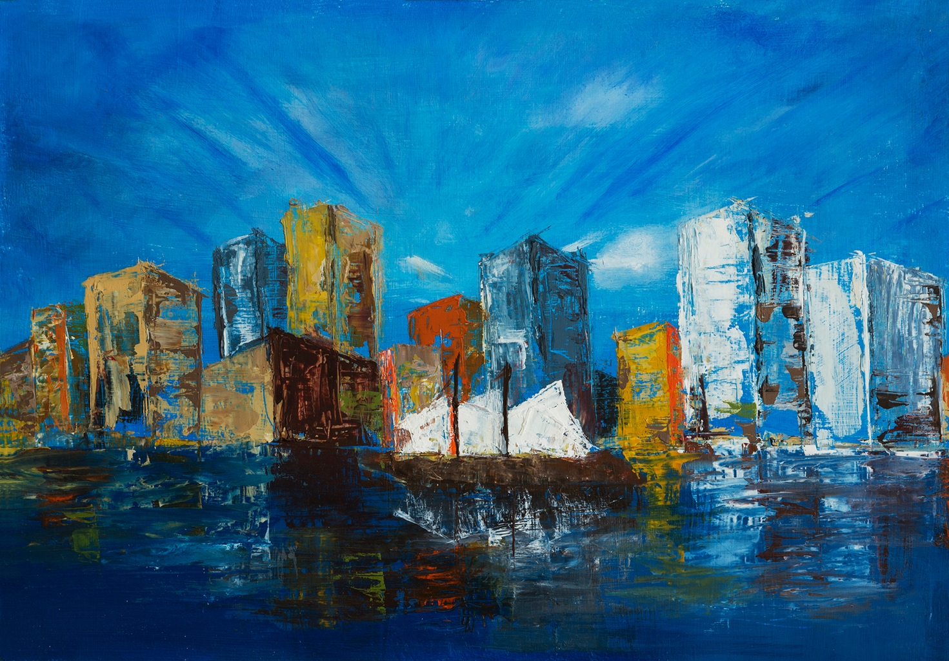

Título: | La Ciudad
Autor: | Sol Curto
Año: | 2017
Técnica: | Oleo sobre papel
Dimensiones: | 42 x 31 x 3

Yo, el abajo firmante y autor, certifico que se trata de una obra de arte original.

FIRMA  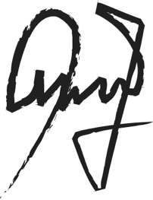  …………………………………………………………… | Fecha  02/01/2020

